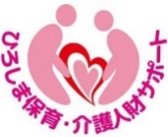
ひろしま保育・介護人財サポート事業
会 員 証 再 交 付 申 請 書

令和 年 月 日

公益財団法人広島市文化財団 御中
所在地 | 〒 －
法人名
代表者

下記の者の会員証再交付を申請します。（汚損・紛失・その他）
法人番号 |  |  |  |  |  | 会員番号
フリガナ
会員氏名
汚損した会員証を貼ってください。
○ 会員証の再交付は、手数料（100円）をご負担いただきます。
再交付のとき、振込用紙を同封します。
ただし、結婚等による姓の変更の場合は無料です。

 |  |  |  |  | 入力 | 検品 | 発送 | 入金  ／

